Městský obvod – Statutární město Pardubice


Městský obvod Pardubice VI
Úřad městského obvodu Pardubice VI
Odbor vnitřních věcí, investic, dopravy a životního prostředí
Kostnická 865, Svítkov, 530 06 Pardubice

Příloha č. 1 zadávací dokumentace veřejné zakázky malého rozsahu

„Aktualizace a doplnění PD“

„Aktualizace a doplnění PD“

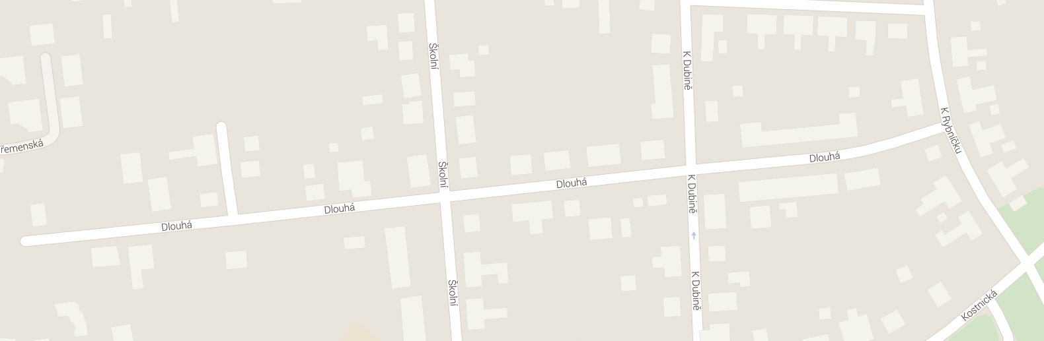
Obrázek 1

Projektová dokumentace rekonstrukce komunikací Dlouhá a K Rybníčku byla původně objednána u firmy INDESING s.r.o. začátkem roku 2011. Do dnešního dne se ovšem této projekční kanceláři nepodařila odevzdat projektovou dokumentaci v takové podobě, aby bylo možné získat stavební rozhodnutí. Problematické bylo zejména zapracovat požadavky DI PČR do projektové dokumentace. Projektovou dokumentaci je třeba přepracovat a zajistit nová vyjádřen k dokumentaci. V příloze č. 4 zadávací dokumentace jsou naskenované výkresy situací obou komunikací a vyjádření DI PČR. Zadavatel nedisponuje ostatní projektovou dokumentací v digitální formě.

Výsledkem zadávacího řízení bude kompletní projektová dokumentace (ve stupni DSP+DPS) a získané stavební rozhodnutí.

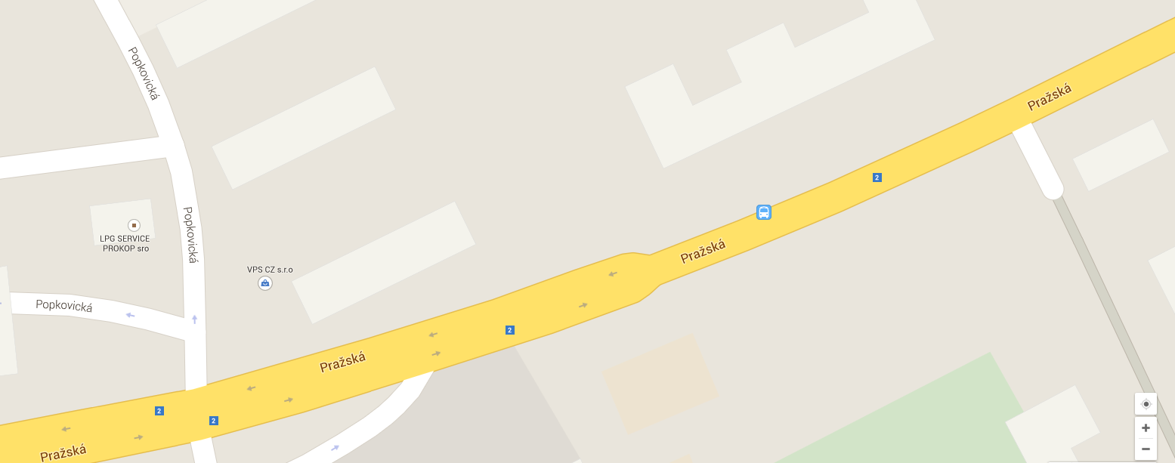
Obrázek 2
V tomto případě se jedná o investiční akci Magistrátu města Pardubic nazvanou „Cyklostezka Pražská – Branecká“. Zde je třeba obnovit dokladovou část projektové dokumentace, reagovat na požadavky dotčených orgánů a pomoci zadavateli řešit majetkoprávní vztahy. Projektová dokumentace je přílohou č. 5 zadávací dokumentace. Zadavatel disponuje projektovou dokumentací pouze ve formátu pdf.
Výsledný výstupem bude projektová dokumentace ve stupni DÚR a územní rozhodnutí.

Tabulka 1
Aktualizace a doplnění PD
Název položky | Cena bez DPH | Hodnota DPH | Cena včetně DPH

Zpracování PD ve všech potřebných stupních, na obě investiční akce včetně dodání potřebných povolení a souhlasů

Autorský dozor v rozsahu 10 hodin

Cena celkem

